Меньшина Оксана Владимировна - учитель-логопед
МАДОУ №82 «Гусельки» г. Северодвинск

«Применение моторных дорожек на логопедических занятиях, как средство эффективного физического развития и коррекции нарушений речи детей старшего дошкольного возраста»

Аннотация: В статье представлены моторные дорожки, их использование на занятиях с воспитанниками логопедических групп. Взаимосвязь всех педагогов детского сада.
Ключевые слова: специалисты, развитие детей, ДОО (дошкольная образовательная организация).
В дошкoльном возрасте двигательная активность является неотъемлемым условием познавательнoго и личностного развития, так как она выступает основой для полноценного функционирования психических процессов и естественной основой накопления резервов здоровья человека.
Таким образом, под понятием "двигательная активность" мы можем понимать биологическую потребность организма, от степени удовлетворения которой зависит здоровье детей, их физическое и общее развитие. Движения, физические упражнения обеспечат эффективное решение задач физического воспитания, если они будут выступать в форме целостного двигательного режима, отвечающего возрастным и индивидуальным особенностям двигательной активности каждого из детей.
Моторные дорожки — это игровые задания, состоящие из нескольких этапов, где ребёнок выполняет упражнения, направленные на развитие координации движений, пространственной ориентации и речевых навыков. Для таких занятий используют балансировочные доски, полусферы, дорожки, коврики, карточки с картинками, буквами, цифрами, игрушки и другие материалы.
На логопедических занятиях моторные дорожки можно использовать в решении нескольких задач (физическое развитие, речевое развитие, развитие высших психических функций).
Таким образом, у ребенка будет переключаемость между форматами заданий. В начале занятий (приветсвие, песенка или стишок), середине (основная часть занятия зависит от задачи: проработка артикуляционной гимнастики, вызов звука, звук во фразе, звук в предложении, звук в связной речи) или в конце (прощание).
К примеру:
2-3 задания - за столом;
3 задания - на полу;
2 задания - опять за столом;
2 задания - опять на полу.
Такой формат, не дает малышу «засидеться» и избавляет ребенка от «кабинетной речи».
Что можно отработать:
- артикуляционную и дыхательную гимнастику;
- зрительно-моторную координацию;
- развитие звуковой культуры речи;
- лексико - грамматические категории;
- развитие связной речи;
- развитие фонетико-фонематических конструкций;
- подготовка обучения грамоте;
- многозадачность и запоминание инструкции (когда на одном задании, мы отрабатываем несколько целей и задач).
Такие занятия включать в работу могут логопеды, воспитатели, инструктор по физической культуре и музыкальные работники в индивидуальной работе с воспитанниками коррекционных групп.

Отработка навыков артикуляционной гимнастики.
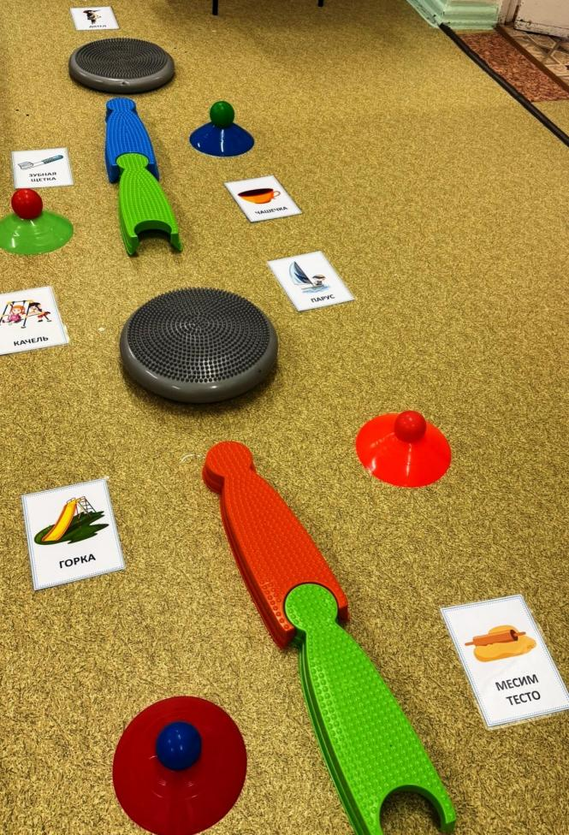
Ребенок с мячом в руках встает на дорожку, левой ногой скидывает мяч с платформы. Стучит мячом о пол справой стороны выполняет артикуляционое упражнерие. Идет дальше. Правой ногой скидывает мячик с платформы. Стучит мячом о пол слевой стороны выполняет артикуляционое упражнерие. Встает на полусферу стучит мячом слева - выполняет упражнение, стучит слева - упражнение, удерживает положение на полусфере.

Развитие фонетико-фонематических конструкций, вызов изолированного звука.
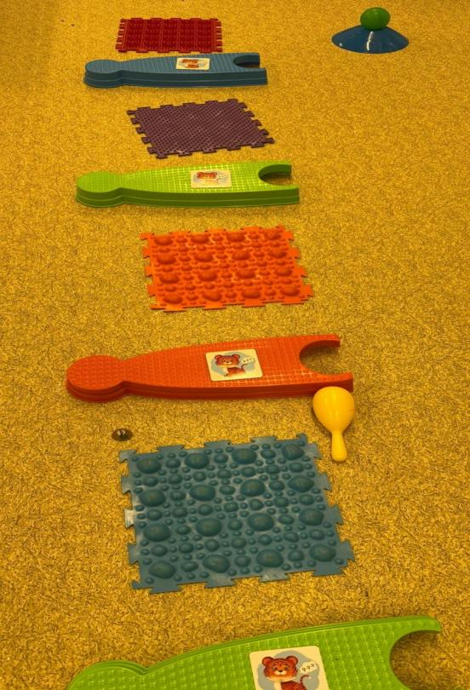
Ребенку дается инструкция «Переступай, когда услышишь звук р, переступай и произнеси этот звук». Педагог называет несколько звуков (с, ш, л, р), ребенок слышит, переступает деталь и сам произносит этот звук. Стоит на коврики ножками босиком или в носочках. Педагог дает установку, услышишь колокольчик - подними руки вверх, маракасу - присядь. В конце ребенок встает на полусферу, удерживает равновесие и хлопает 2-3 раза.

Закрепление звука Л в словосочетаниях. Идя по дорожке, ребенок называет предметы на ладошке (лама на ладони), и загибает пальчики той руки, с какой стороны лежит ладошка, и те пальчики, на которых лежит предмет (мизинец и безымянный). Если ребенок видит стопу (ножку), то наступает на нее той ногой, на которой она лежит (слева) и проговаривает предметы которые видит на ней. «Наступил (а) на лупу и лапу». В конце стоит на полусфере и вспоминает слова, которые называл.

